工程名称：

拱桥计算书

编制人：

审核人：

编制日期：2023-11-12

单位名称：迈达斯软件

1、计算资料

1.1桥跨布置
跨径布置：6m

1.2设计荷载
设计荷载
设计规范 | (一)《公路桥涵设计通用规范》JTG D60-2015  (二)《公路钢筋混凝土及预应力混凝土桥涵设计规范》JTG 3362-2018  (三)《公路工程技术标准》JTG B01-2014  (四)《公路桥涵施工技术规范》JTG TF50-2011
活载类别 | 公路II级
人群集度(kN/m²) | 4
一期恒载 | 预制梁重力密度取
二期恒载： | 水泥砂浆、混凝土垫层铺装重力密度取

1.3计算材料
材料表
混凝土标号 | C35
混凝土的容重 | 26.00

结构计算参数
环境平均相对湿度 | 0.80
结构重要性系数 | 1
结构重力系数 | 1.04

2单梁计算

2.1计算模型
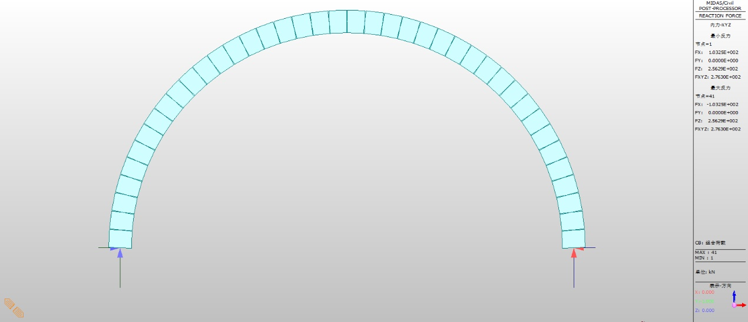

2.2单梁计算
结果参数说明:
应力结果中数值拉为负，压为正。应力结果除注明外，均以MPa为单位。
竖向位移结果中向下为正，向上为负。

2.2.1持久状况承载能力极限状态抗弯强度验算
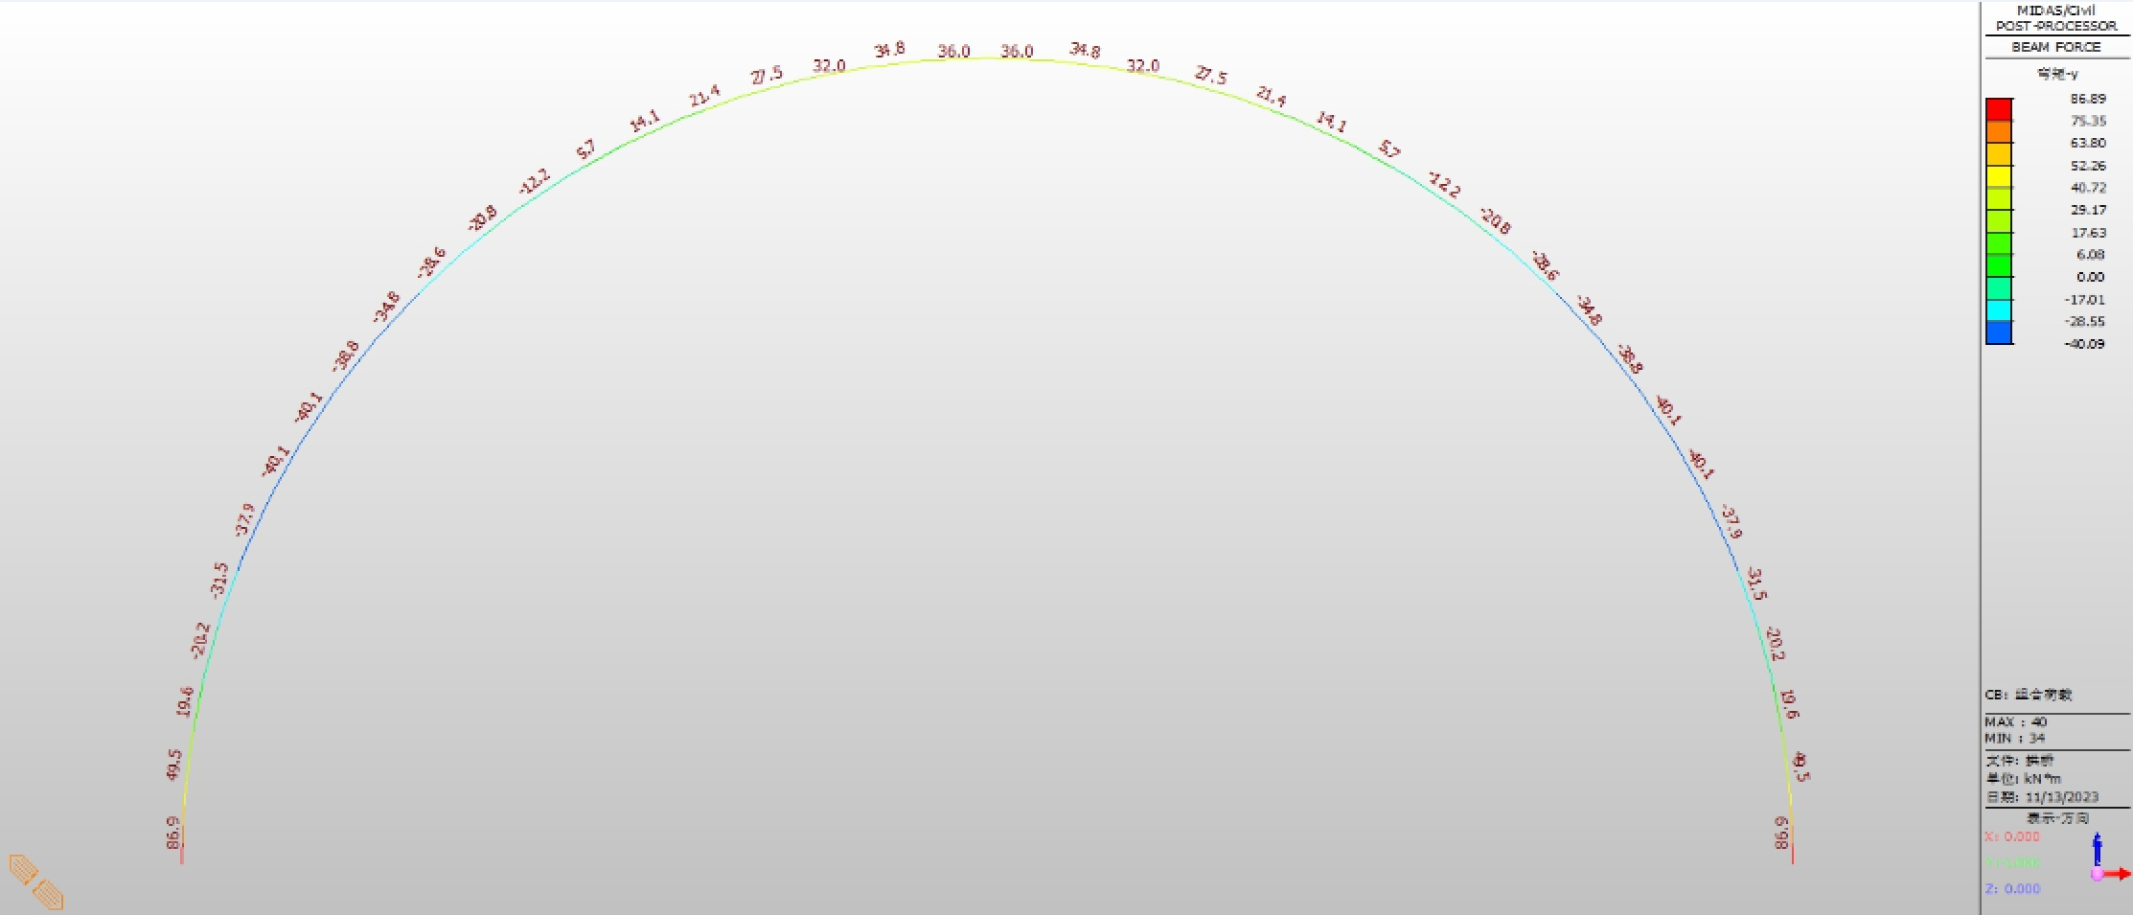梁正截面抗弯承载力极限状态计算结果（kN·m）
最大弯矩86.89 kN·m，满足要求。

2.2.2持久状况承载能力极限状态抗剪强度验算
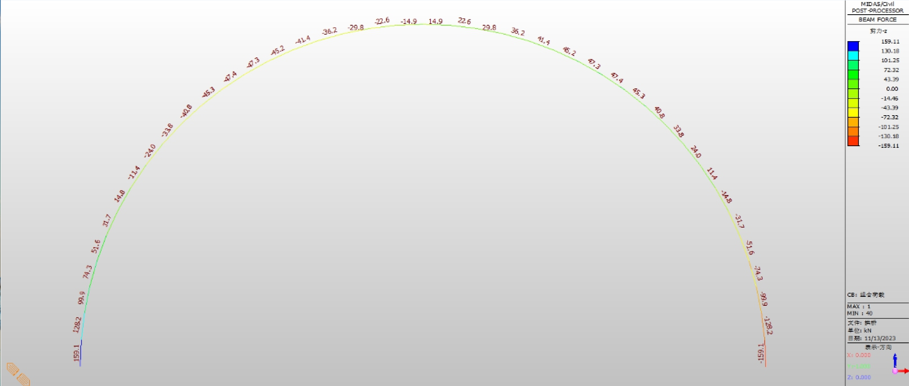
持久状况承载能力极限状态抗剪强度图（KN）
最大剪力159.11 kN，满足要求。

2.2.3持久状况承载能力极限状态轴力验算
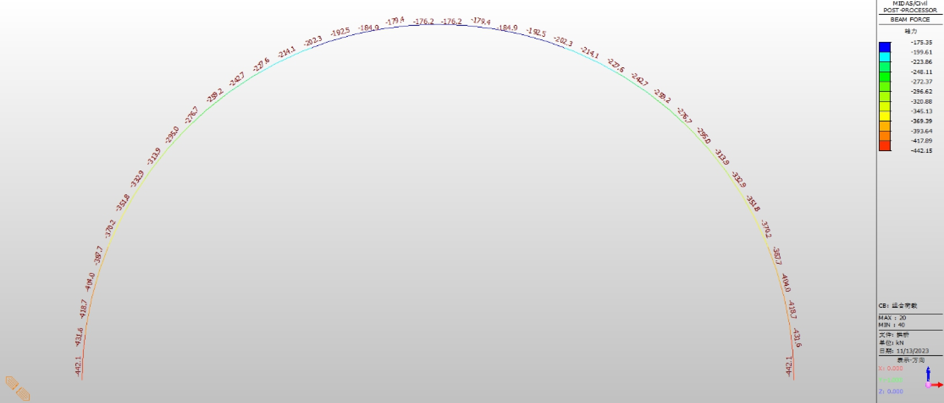
持久状况承载能力极限状态轴力图（KN）
最大轴力442.15 kN，满足要求。
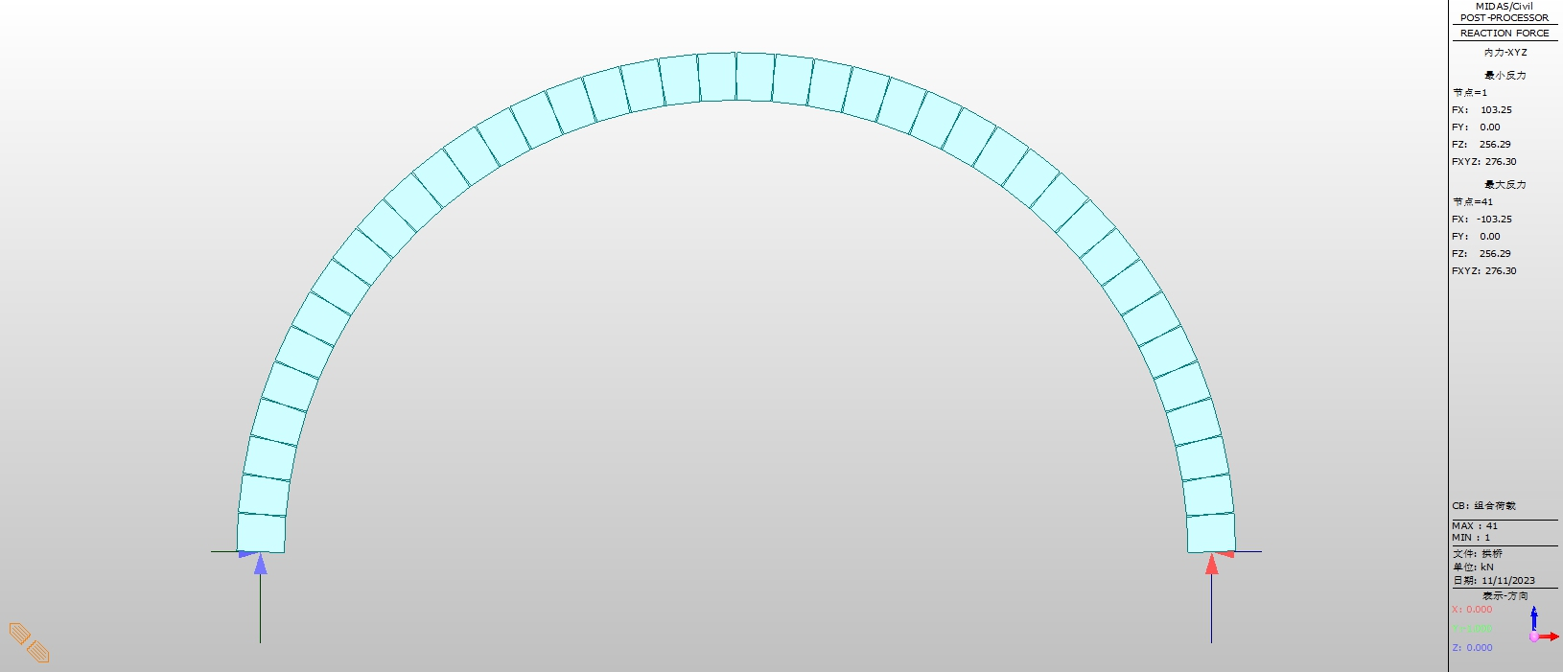

2.2.4持久状况承载能力极限状态应力验算
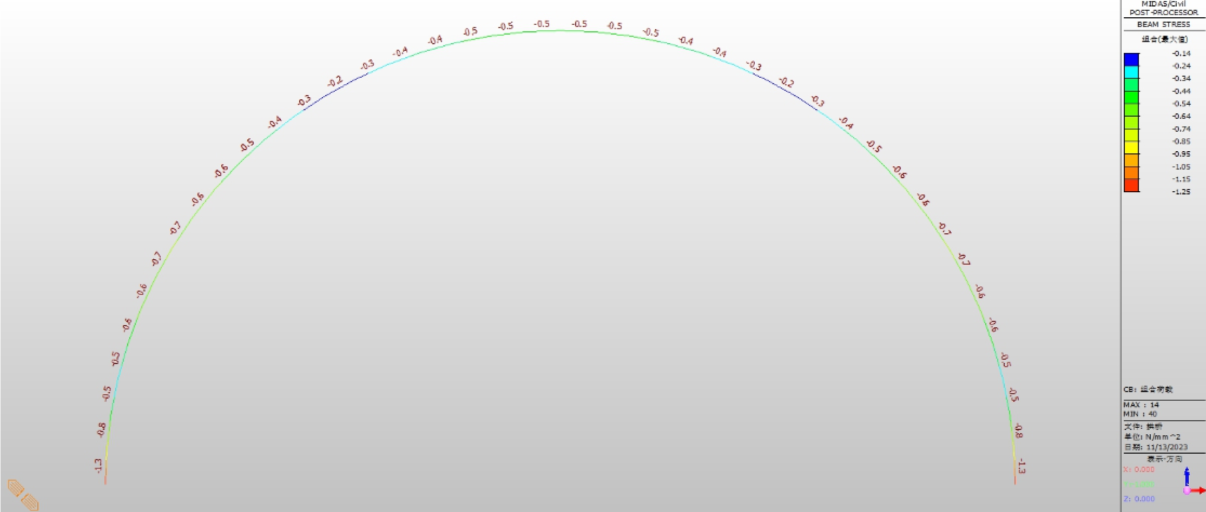

最大应力1.25 MPa，满足要求。
支座反力汇总表
支座节点坐标 | 弯矩（KN.m） | 水平力（KN） | 竖向力（KN）
1 | 86.89 | 175.5 | 435.6
40 | 86.89 | 175.5 | 435.6

附件：
单元 | 荷载 | 位置 | 轴向  (kN) | 剪力-z  (kN) | 弯矩-y  (kN*m)
1 | 组合荷载 | I[1] | -442.15 | 158.25 | 86.89
1 | 组合荷载 | J[2] | -420.39 | 159.11 | 49.52
2 | 组合荷载 | I[2] | -431.57 | 125.63 | 49.52
2 | 组合荷载 | J[3] | -409.94 | 128.19 | 19.62
3 | 组合荷载 | I[3] | -418.74 | 95.63 | 19.62
3 | 组合荷载 | J[4] | -397.38 | 99.88 | -3.41
4 | 组合荷载 | I[4] | -403.99 | 68.4 | -3.41
4 | 组合荷载 | J[5] | -383.03 | 74.31 | -20.21
5 | 组合荷载 | I[5] | -387.68 | 44.03 | -20.21
5 | 组合荷载 | J[6] | -367.24 | 51.56 | -31.47
6 | 组合荷载 | I[6] | -370.16 | 22.59 | -31.47
6 | 组合荷载 | J[7] | -350.38 | 31.71 | -37.87
7 | 组合荷载 | I[7] | -351.79 | 4.12 | -37.87
7 | 组合荷载 | J[8] | -332.78 | 14.76 | -40.09
8 | 组合荷载 | I[8] | -332.92 | -11.39 | -40.09
8 | 组合荷载 | J[9] | -314.81 | 0.71 | -38.84
9 | 组合荷载 | I[9] | -313.89 | -23.99 | -38.84
9 | 组合荷载 | J[10] | -296.79 | -10.51 | -34.77
10 | 组合荷载 | I[10] | -295.05 | -33.76 | -34.77
10 | 组合荷载 | J[11] | -279.05 | -18.98 | -28.56
11 | 组合荷载 | I[11] | -276.71 | -40.81 | -28.56
11 | 组合荷载 | J[12] | -261.92 | -24.82 | -20.83
12 | 组合荷载 | I[12] | -259.17 | -45.29 | -20.83
12 | 组合荷载 | J[13] | -245.68 | -28.19 | -12.18
13 | 组合荷载 | I[13] | -242.71 | -47.38 | -12.18
13 | 组合荷载 | J[14] | -230.61 | -29.27 | -3.15
14 | 组合荷载 | I[14] | -227.61 | -47.27 | -3.15
14 | 组合荷载 | J[15] | -216.96 | -28.27 | 5.75
15 | 组合荷载 | I[15] | -214.08 | -45.21 | 5.75
15 | 组合荷载 | J[16] | -204.96 | -25.43 | 14.07
16 | 组合荷载 | I[16] | -202.33 | -41.43 | 14.07
16 | 组合荷载 | J[17] | -194.79 | -21 | 21.42
17 | 组合荷载 | I[17] | -192.55 | -36.21 | 21.42
17 | 组合荷载 | J[18] | -186.63 | -15.25 | 27.48
18 | 组合荷载 | I[18] | -184.86 | -29.85 | 27.48
18 | 组合荷载 | J[19] | -180.61 | -8.49 | 32
19 | 组合荷载 | I[19] | -179.39 | -22.63 | 32
19 | 组合荷载 | J[20] | -176.83 | -1 | 34.78
20 | 组合荷载 | I[20] | -176.21 | -14.87 | 34.78
20 | 组合荷载 | J[21] | -175.35 | 6.89 | 35.72
21 | 组合荷载 | I[21] | -175.35 | -6.89 | 35.72
21 | 组合荷载 | J[22] | -176.21 | 14.87 | 34.78
22 | 组合荷载 | I[22] | -176.83 | 1 | 34.78
22 | 组合荷载 | J[23] | -179.39 | 22.63 | 32
23 | 组合荷载 | I[23] | -180.61 | 8.49 | 32
23 | 组合荷载 | J[24] | -184.86 | 29.85 | 27.48
24 | 组合荷载 | I[24] | -186.63 | 15.25 | 27.48
24 | 组合荷载 | J[25] | -192.55 | 36.21 | 21.42
25 | 组合荷载 | I[25] | -194.79 | 21 | 21.42
25 | 组合荷载 | J[26] | -202.33 | 41.43 | 14.07
26 | 组合荷载 | I[26] | -204.96 | 25.43 | 14.07
26 | 组合荷载 | J[27] | -214.08 | 45.21 | 5.75
27 | 组合荷载 | I[27] | -216.96 | 28.27 | 5.75
27 | 组合荷载 | J[28] | -227.61 | 47.27 | -3.15
28 | 组合荷载 | I[28] | -230.61 | 29.27 | -3.15
28 | 组合荷载 | J[29] | -242.71 | 47.38 | -12.18
29 | 组合荷载 | I[29] | -245.68 | 28.19 | -12.18
29 | 组合荷载 | J[30] | -259.17 | 45.29 | -20.83
30 | 组合荷载 | I[30] | -261.92 | 24.82 | -20.83
30 | 组合荷载 | J[31] | -276.71 | 40.81 | -28.56
31 | 组合荷载 | I[31] | -279.05 | 18.98 | -28.56
31 | 组合荷载 | J[32] | -295.05 | 33.76 | -34.77
32 | 组合荷载 | I[32] | -296.79 | 10.51 | -34.77
32 | 组合荷载 | J[33] | -313.89 | 23.99 | -38.84
33 | 组合荷载 | I[33] | -314.81 | -0.71 | -38.84
33 | 组合荷载 | J[34] | -332.92 | 11.39 | -40.09
34 | 组合荷载 | I[34] | -332.78 | -14.76 | -40.09
34 | 组合荷载 | J[35] | -351.79 | -4.12 | -37.87
35 | 组合荷载 | I[35] | -350.38 | -31.71 | -37.87
35 | 组合荷载 | J[36] | -370.16 | -22.59 | -31.47
36 | 组合荷载 | I[36] | -367.24 | -51.56 | -31.47
36 | 组合荷载 | J[37] | -387.68 | -44.03 | -20.21
37 | 组合荷载 | I[37] | -383.03 | -74.31 | -20.21
37 | 组合荷载 | J[38] | -403.99 | -68.4 | -3.41
38 | 组合荷载 | I[38] | -397.38 | -99.88 | -3.41
38 | 组合荷载 | J[39] | -418.74 | -95.63 | 19.62
39 | 组合荷载 | I[39] | -409.94 | -128.19 | 19.62
39 | 组合荷载 | J[40] | -431.57 | -125.63 | 49.52
40 | 组合荷载 | I[40] | -420.39 | -159.11 | 49.52
40 | 组合荷载 | J[41] | -442.15 | -158.25 | 86.89
基础承载力验算
F_{k}+G_{k}=24×2.2×2.5×5+435.6=1095.6kN
P_{k}=1095.6/2.5/5=87.65kPa<5000kPa
M_{k}=86.89+175.5×2.2-(0.5-0.15) ×435.6=320.53kN·m
P_{kmax}=87.65+320.53×6/(5×2.5×2.5)=149kPa<5000kPa
满足要求。

